РЕСПУБЛИКА БУРЯТИЯ

СЕЛЕНГИНСКИЙ РАЙОН

МОУ СОШ №5

программа

Все цвета кроме черного.



Профилактика наркотизации в младшем школьном возрасте направлена в первую очередь на формирование у детей навыков эффективной социальной адаптации и поэтому имеет специфические особенности. Очень важно сформировать у детей культуру здоровья, понимание ценности здорового образа жизни. Только осознание личностной ценности здоровья, его значимости позволяет ребенку понять, почему для него опасно знакомство с одурманивающими веществами.

Ребёнку сложно понять, зачем нужно заботиться о здоровье, если оно «и так есть». Прогнозировать же последствия своего отношения к здоровью в настоящем на перспективу способен не каждый взрослый, не говоря уж о ребёнке.

К сожалению, сегодня нельзя защитить детей от подобного рода информации - они видят на улице и по телевидению, как употребляют одурманивающие вещества люди, слышат разговоры взрослых, видят курящих и выпивающих (пусть по праздникам) родителей. И дети ещё не способны адекватно оценить это. Поэтому очень важно дать им правильную установку, представление о том, что «хорошо», а что «плохо», и задолго до того, как возникнет опасность первого опыта или реального знакомства ребёнка с одурманивающими веществами, необходимо сформировать у него устойчивое негативное отношение к употреблению этих веществ.

Задачи:

♦♦♦ Формирование у детей представление о ценности здоровья и необходимости бережного отношения к нему.

* Расширения знаний детей о правилах здорового образа жизни, воспитание готовности соблюдать эти

правила;

* Формирование умения оценивать себя (своё состояние, поступки, поведение) и других людей.
* Формирование представления об особенностях своего характера, навыков управления своим поведением, эмоциональным состоянием.
* Развитие коммуникативных навыков (умения строить свои отношения с окружающими в разных ситуациях, избегать конфликтов);

♦♦♦ Формирование умения противостоять негативному давлению со стороны окружающих;

* Пробуждение у детей интереса к различным видам ., полезной деятельности, позволяющей реализовать

потребность в признании, общении, получении новых знаний;

* Просвещение родителей в вопросах развития у детей представлений о здоровом образе жизни,

предупреждения вредных привычек.

Принципы:

* Возрастной адекватности - используемые формы и

методы обучения соответствуют психологическим особенностям детей младшего школьного возраста; ♦♦♦ Научной обоснованности - содержание комплекта

базируется на данных исследований в области

возрастной психологии, физиологии, педагогике. ❖ Практической целесообразности - содержание комплекта отражает наиболее актуальные проблемы, связанные с формированием у детей

навыков эффективной социальной адаптации,

предупреждением раннего приобщения к

одурманивающим веществам

* Динамичному развитию и системности - содержание комплекта, цели и задачи обучения на каждом из

последующих этапов определяются тема сведениями, оценочными суждениями и

поведенческими навыками, которые уже были сформированными у детей в ходе реализации предыдущего этапа. Учебные задачи всех тем взаимосвязаны друг с другом;

♦♦♦ Необходимость и достаточность предоставляемой информации - детям предоставляется , которым они реально могут воспользоваться в жизни, т.е. имеет для них практическую значимость;

* Модульность структуры - учебно-методический комплект может быть реализован на базе традиционных образовательных курсов, факультативной работе, при включении в базовый учебный план, во внеклассной работе;
* Вовлеченность в реализацию тем программы .. родителей учащихся.

Ожидаемый результат:

* Полученные знания позволят детям понять, почему

им нужно заботиться о своем здоровье, соблюдать здорового образа жизни;

* Дети смогут оценивать свой режим с точки зрения соответствия требованиям здорового образа жизни и корректировать несоответствия;

❖Дети научатся управлять своим поведением в различных ситуациях, избегая конфликтов с окружающими.

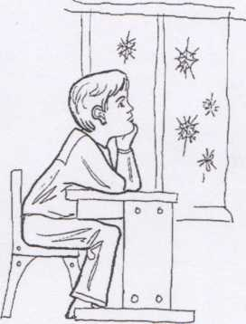

|  |  |  |
| --- | --- | --- |
| №  занятия | Тема | Дата проведения |
| 1 | Твои новые друзья | Сентябрь |
| 2 | Как ты растешь | Октябрь |
| 3 | Что ты знаешь о себе | Ноябрь |
| 4 | Твоё настроение | Декабрь |
| 5 | Как ты познаешь мир | Январь |
| 6 | Твои чувства | Февраль |
| 7 | Как изменить настроение | Март |
| 8 | Твои поступки  4 | Апрель |
| 9 | Твои привычки | Май |
| 10 | Игра «Твой день» | Май |

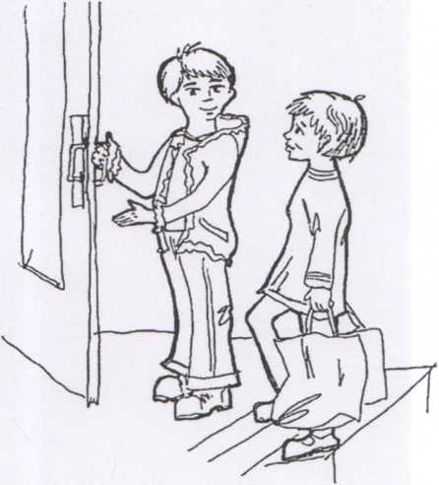

|  |  |  |
| --- | --- | --- |
| №  занятия | Тема | Дата проведения |
| 1 | Что изменилось за год | Сентябрь |
| 2 | Как научиться разговаривать с другими | Октябрь |
| 3 | Что такое интонация | Ноябрь |
| 4 | Как научиться преодолевать трудности | Декабрь |
| 5 | Как понять друг друга без слов | Январь |
| 6 | Для чего нужна улыбка | Февраль |
| 7 | Умеешь ли ты дружить | Март |
| 8 | Конкурс знатоков | Апрель |
| 9 | Обобщающее занятие | Май |

|  |  |  |
| --- | --- | --- |
| №  занятия | Тема | Дата проведения |
| 1 | Что вы знаете друг о друге | Сентябрь |
| 2 | Твой класс | Октябрь |
| 3 | Кто твой друг | Ноябрь |
| 4 | Как научиться жить дружно | Декабрь |
| 5 | Как помириться после ссоры | Январь |
| 6 | Какой у тебя характер | Февраль |
| 7 | Как воспитать характер | Март |
| 8 | Как сказать «нет» и отстоять своё мнение  • | Апрель |
| 9 | Фантастическое путешествие | Май |
| 10 | Конкурс знатоков | Май |

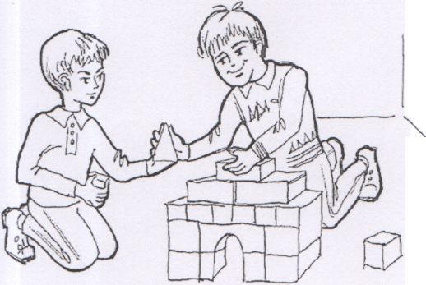

Занятие 6

Твои чувства

Аня. Сегодня у нас были соревнования «Весёлые старты». Наш класс проигран! А всё из-за Игоря - он не смог взобраться по канату и всех подвёл.

Дима. Это мы его подвели. Когда распределяли этапы эстафеты, все выбрали то, что хотели, а Игорь согласился на канат, от которого все отказались. Мы же знали, что он не самый сильный в классе, но никто, кроме Игоря, не захотел рисковать и показаться слабым. А он согласился. Я думаю, мы зря его обидели.

Бабушка. Сначала успокойтесь. Слышали поговорку: «Не руби с плеча»? Вот и давайте вместе спокойно разберёмся в том, что произошло, и что вы чувствовали.

Дима. Мне стыдно, что мы обидели Игоря.

Аня. А мне кажется, что Игорю должно быть стыдно. Расплакался как девчонка.

Бабушка. Думаю, Игорь испытал чувство отчаяния - это очень сильное чувство. В такой момент можно совершить поступок, о котором потом будешь жалеть. А кто-нибудь успокоил Игоря?

Аня. Учитель физкультуры стал его успокаивать и говорить, что он не подвёл ребят, а наоборот выручил всех. Ведь без этого этапа нашу команду просто не допустили бы к соревнованиям. Он ещё сказал, что, скорее всего завтра мы немного остынем, подумаем и извинимся. И почему-то просил Игоря не сердиться на нас и постараться простить нас.

Этот случай поможет разобраться в ваших чувствах. Потому что чувства - это то, как человек относится к миру (тому, что его окружает) и к самому себе. В одной и той же ситуации у людей могут возникать разные чувства. Диме стыдно за то, что обидели Игоря, о ему сочувствует. А Аня не только не сочувствует Игорю, но считает его поведение недостойным, думает, что он всех подвёл. Такие ситуации случаются и в жизни, и в книгах. Разобраться в них тебе помогут задания.

Задание 1.

Прочитай отрывки из литературных произведений.

Своими нежными руками рвала она злую, жгучую крапиву, и руки её покрывались волдырями, но она с радостью терпела - только бы спасти милых братьев! Босыми ногами она разминала крапиву и пряла из неё зелёные нити.

... Но вот зашло солнце, вернулись братья, и как же они испугались, увидя, что их сестра стала немой!

Дима. Как это не дело? Я сам ищу интересные, новые сведения. Особенно много нового я узнал в музее.

Аня. А у меня тоже есть любимое дело. Знаешь, как интересно самостоятельно придумывать рисунок и плести и бисера. Когда у меня бывает плохое настроение, я беру в руки работу, и сразу забывается всё грустное и печальное.

Ребята нашли способ исправить грустное настроение. У каждого из них есть любимое дело, которое помогает им забыть всё плохое.

А что интересно тебе?

Задание 4. Напиши, как ты понимаешь пословицу: «Скучен день до вечера, если делать нечего».

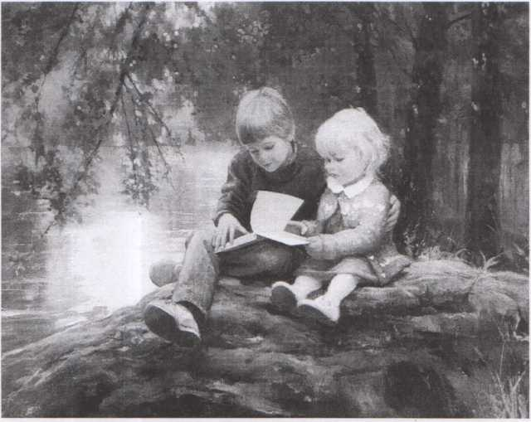

... Но взглянули братья на её руки и поняли, что она задумала ради их спасения. Заплакал младший из них, и там, куда падали его слёзы боль утихала... (.Х.КАндерсен «Дикие лебеди»).

Напиши, какие чувства испытывали герои и как они проявлялись. (Любовь, нежность, надежда, сострадание, испуг, благодарность.)



Некоторое время спустя они вышли, и Бентам, смеясь, протянула Малышу свёрток. Малыш молчал, он, словно окаменел. «Ну а теперь развяжи свёрток», - сказал Боссе. Но Малыш швырнул свёрток в угол, и слёзы градом покатились по его щекам. «Ну что ты, Малыш, что ты? - испуганно сказала Бентам... - Прости нас! Мы хотели только

%

пошутить...» Малыш резким движением вырвался из рук Бентам... «Вы же знали, что я мечтал о живой собаке! И нечего было меня дразнить...»

Малыш побежал в свою комнату и бросился на кровать... Он весь трясся от плача. (А.Линдгрен «Малыш и Карлсон»),

Напиши, какие чувства испытывали герои и как они проявлялись. (Обида, удивление, разочарование, раскаяние, испуг.)

Почему Малыш обиделся на брата и сестру?

Занятие 7

Как изменить настроение

Вчера мы ходили в кукольный театр, смотрели музыкальный спектакль «Царевна Несмеяна».

Аня. Мне больше всего понравились декорации и музыка.

Дима. А мне очень понравились куклы.

А помнишь ли ты сказку про Царевну- Несмеяну?

Задание 1.

Ответь на вопросы.

Как меняется настроение Несмеяны?

Почему никто, кроме Иванушки, не смог развеселить Несмеяну?

Чем Иванушка развеселил Несмеяну?

Дима. А давайте придумаем свою сказку «Как Грусть-Тоска превратилась в Радость- Веселье».

Задание 2.

Придумай продолжение этой сказки и нарисуй её героев.

Жила-была Грусть-Тоска. Грустила она с утра до вечера, наводила на всех тоску и печаль. Кто ни встретиться с ней, плакать и рыдать начинает, сам не зная почему. Страшно ему становится, неуютно, тревожено. Грусть-Тоска сама не рада, и свет ей не мил. Ждёт она, не дождётся того, кто сумеет развеселить её и превратить в Радость-Веселье...

Задание 3.

Подумай, как можно исправить плохое настроение. Отметь нужное зелёным карандашом.

Дима. Я не знаю что такое скука и тоска, потому что у меня есть любимое дело - я собираю информацию о морских обитателях и динозаврах, наклейки с их изображениями. Когда занимаешься любимым делом, сразу забываются огорчения и обиды.

Бабушка. Это у тебя не дело, а увлечение.